表 1 钢球直径测量原始数据
边缘坐标 x1 (mm) | 边缘坐标 x2 (mm)
10 | 11.5
11 | 12.5
12 | 13.5

表 2 钢球直径测量计算明细
x1 | x2 | diameter
10 | 11.5 | 1.5
11 | 12.5 | 1.5
12 | 13.5 | 1.5

表 3 钢球直径测量结果汇总
结果量 | 数值 | 单位
平均直径 d | 1.5 | mm
标准差 | 0 | mm

表 4 不同温度粘滞系数参数
下落距离 L | 钢球直径 d | 钢球密度 | 油密度 | 管内径 D | 重力加速度
20 | 1.5 | 7800 | 950 | 2 | 9.794

表 5 不同温度粘滞系数原始数据
温度 T (°C) | t1 (s) | t2 (s) | t3 (s) | t4 (s)
20 | 18 | 18.1 | 17.9 | 18
25 | 17 | 17.1 | 16.9 | 17
30 | 16 | 16.1 | 15.9 | 16
35 | 15 | 15.1 | 14.9 | 15
40 | 14 | 14.1 | 13.9 | 14

表 6 不同温度粘滞系数计算明细
temperature | t_mean | velocity | eta | re | eta_corrected
20 | 18 | 0.011111 | 0.639619 | 0.024754 | 0.639619
25 | 17 | 0.011765 | 0.604084 | 0.027752 | 0.604084
30 | 16 | 0.0125 | 0.56855 | 0.03133 | 0.56855
35 | 15 | 0.013333 | 0.533016 | 0.035646 | 0.533016
40 | 14 | 0.014286 | 0.497481 | 0.04092 | 0.497481

表 7 不同温度粘滞系数结果汇总
结果量 | 数值 | 单位
首温度 η′ | 0.639619 | Pa·s
Re 最小值 | 0.024754
Re 最大值 | 0.04092

表 8 不同球径对比（拓展）参数
下落距离 L | 液体温度 T | 钢球密度 | 油密度 | 管内径 D | 重力加速度
20 | 40 | 7800 | 950 | 2 | 9.794

表 9 不同球径对比（拓展）原始数据
小球直径 d (mm) | t1 (s) | t2 (s) | t3 (s) | t4 (s)
1 | 30 | 30.1 | 29.9 | 30
1.8 | 14 | 14.1 | 13.9 | 14
2.4 | 9 | 9.1 | 8.9 | 9

表 10 不同球径对比（拓展）计算明细
diameter | t_mean | velocity | eta | re | eta_corrected
1 | 30 | 0.006667 | 0.499173 | 0.012688 | 0.499173
1.8 | 14 | 0.014286 | 0.695165 | 0.035141 | 0.695165
2.4 | 9 | 0.022222 | 0.750062 | 0.06755 | 0.750062

表 11 不同球径对比（拓展）结果汇总
结果量 | 数值 | 单位
有效小球数 | 3
平均修正粘度 | 0.648133 | Pa·s
最大 Re | 0.06755

图 1 钢球直径测量
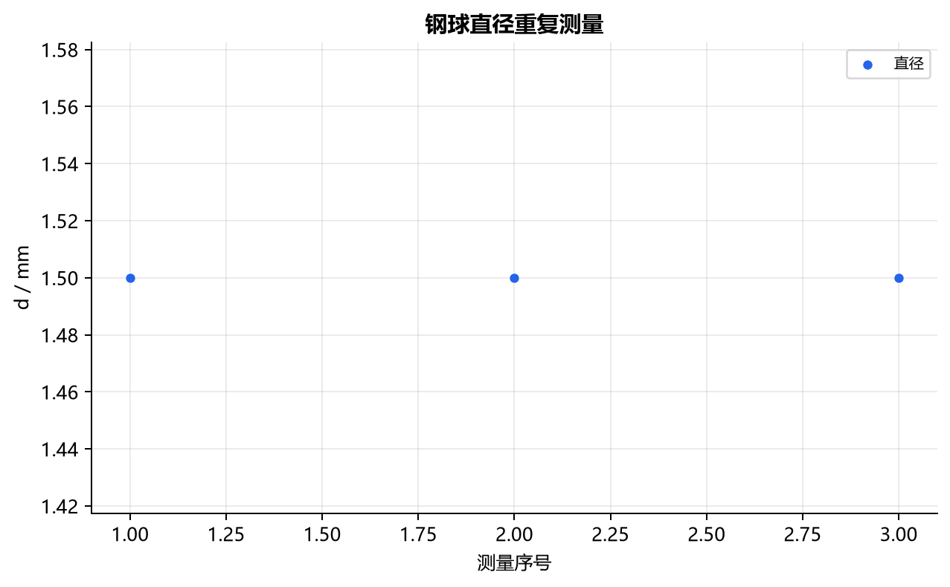

图 2 不同温度粘滞系数
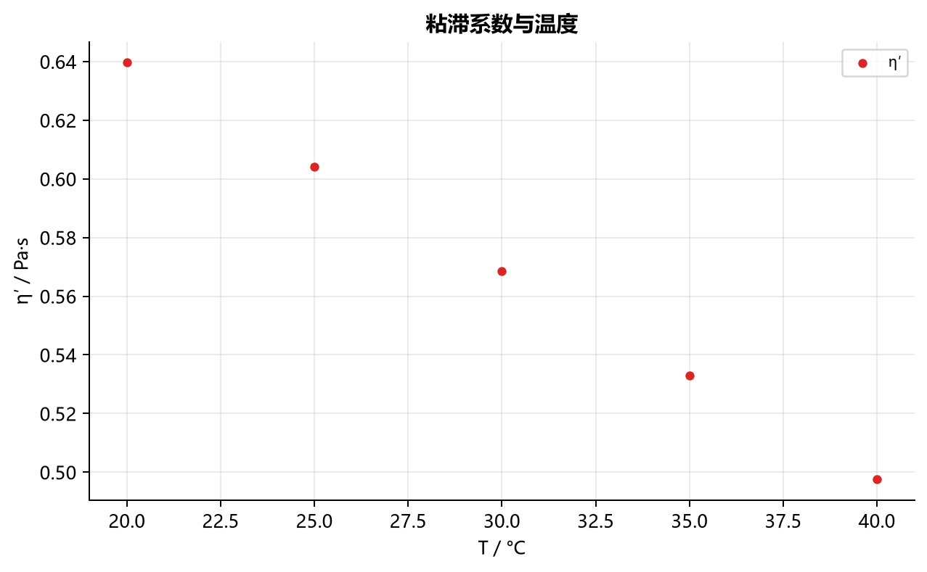

图 3 不同球径对比（拓展）
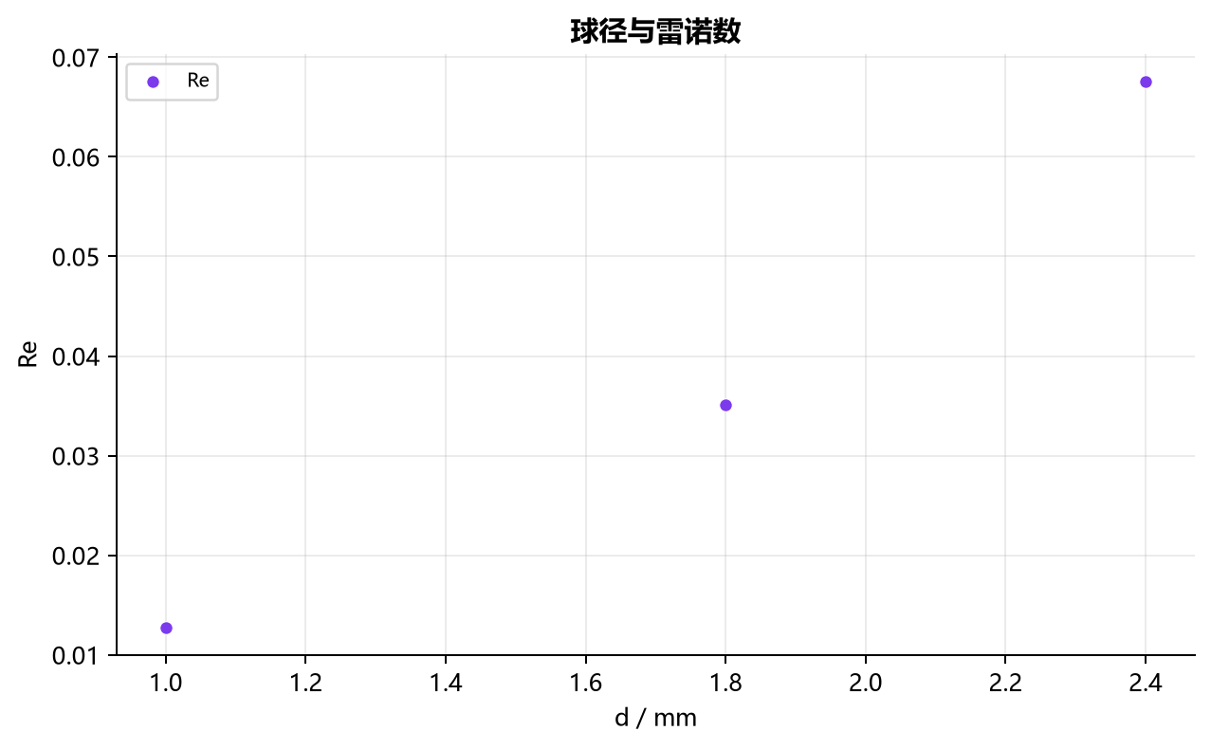

第三部分 数据分析与处理
钢球直径测量
由三个方向坐标差求平均直径。先筛除空白行并统一到公式所示单位，再计算明细表和汇总结果。
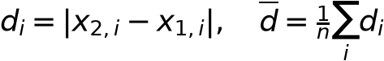
第 1 组逐点代入：x1=10，x2=11.5，diameter=1.5。
第 2 组逐点代入：x1=11，x2=12.5，diameter=1.5。
第 3 组逐点代入：x1=12，x2=13.5，diameter=1.5。
本组数据代入后：平均直径 d=1.5 mm；标准差=0 mm。完整逐点中间量见第一部分对应计算明细表。
不同温度粘滞系数
计算 η、Re 与 Oseen 修正。先筛除空白行并统一到公式所示单位，再计算明细表和汇总结果。
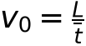
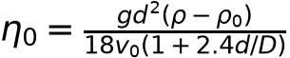
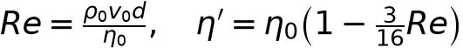
第 1 组逐点代入：temperature=20，t_mean=18，velocity=0.011111，eta=0.639619，re=0.024754，eta_corrected=0.639619。
第 2 组逐点代入：temperature=25，t_mean=17，velocity=0.011765，eta=0.604084，re=0.027752，eta_corrected=0.604084。
第 3 组逐点代入：temperature=30，t_mean=16，velocity=0.0125，eta=0.56855，re=0.03133，eta_corrected=0.56855。
第 4 组逐点代入：temperature=35，t_mean=15，velocity=0.013333，eta=0.533016，re=0.035646，eta_corrected=0.533016。
第 5 组逐点代入：temperature=40，t_mean=14，velocity=0.014286，eta=0.497481，re=0.04092，eta_corrected=0.497481。
本组数据代入后：首温度 η′=0.639619 Pa·s；Re 最小值=0.024754 ；Re 最大值=0.04092 。完整逐点中间量见第一部分对应计算明细表。
不同球径对比（拓展）
同一温度下至少选择两个不同规格小球，比较 η 与 Re。先筛除空白行并统一到公式所示单位，再计算明细表和汇总结果。
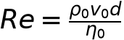
第 1 组逐点代入：diameter=1，t_mean=30，velocity=0.006667，eta=0.499173，re=0.012688，eta_corrected=0.499173。
第 2 组逐点代入：diameter=1.8，t_mean=14，velocity=0.014286，eta=0.695165，re=0.035141，eta_corrected=0.695165。
第 3 组逐点代入：diameter=2.4，t_mean=9，velocity=0.022222，eta=0.750062，re=0.06755，eta_corrected=0.750062。
本组数据代入后：有效小球数=3 ；平均修正粘度=0.648133 Pa·s；最大 Re=0.06755 。完整逐点中间量见第一部分对应计算明细表。

第四部分 拓展、建议、误差分析与总结
拓展方向
可拟合 η=Aexp(B/T)，并比较不同球径下雷诺数与修正量。
改进建议
小球沿中轴释放；在缓冲区后计时；每温度充分恒温并重复四次。
误差分析
球径和管径测量、计时反应、球偏心贴壁、温度不均匀及未达到收尾速度。
总结
以上结果来自本次提交数据的公式计算与拟合。算法单元测试与合成 fixture 可验证计算链和文档结构，但不能据此断言完整真实实验数据一定正确；真实结论仍需结合原始记录、仪器条件和讲义判据审核。

